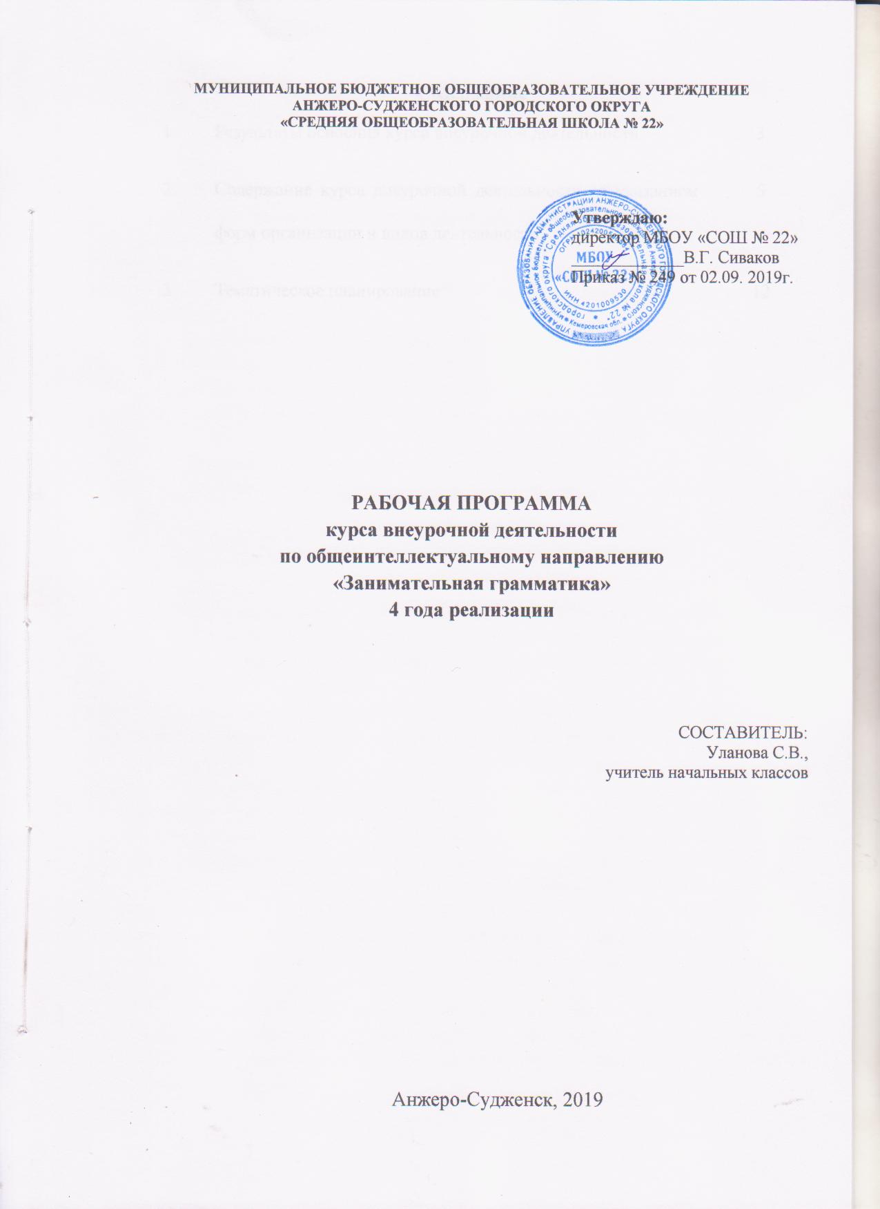
Содержание
1 | Результаты освоения курса внеурочной деятельности | 3
2 | Содержание курса внеурочной деятельности с указанием форм организации и видов деятельности | 5
3 | Тематическое планирование | 12

- Результаты освоения курса внеурочной деятельности

Личностные результаты:
1) формирование основ российской гражданской идентичности, чувства гордости за свою Родину, российский народ и историю России, осознание своей этнической и национальной принадлежности; формирование ценностей многонационального российского общества; становление гуманистических и демократических ценностных ориентаций;
2) формирование уважительного отношения к иному мнению, истории и культуре других народов;
3) овладение начальными навыками адаптации в динамично изменяющемся и развивающемся мире;
4) развитие этических чувств, доброжелательности и эмоционально-нравственной отзывчивости, понимания и сопереживания чувствам других людей.

Метапредметные результаты:
1) освоение способов решения проблем творческого и поискового характера;
2) формирование умения планировать, контролировать и оценивать учебные действия в соответствии с поставленной задачей и условиями ее реализации; определять наиболее эффективные способы достижения результата;
3) освоение начальных форм познавательной и личностной рефлексии;
4) использование знаково-символических средств представления информации для создания моделей изучаемых объектов и процессов, схем решения учебных и практических задач;
5) активное использование речевых средств и средств информационных и коммуникационных технологий (далее - ИКТ) для решения коммуникативных и познавательных задач;
6) использование различных способов поиска (в справочных источниках и открытом учебном информационном пространстве сети Интернет), сбора, обработки, анализа, организации, передачи и интерпретации информации в соответствии с коммуникативными и познавательными задачами и технологиями учебного предмета; в том числе умение вводить текст с помощью клавиатуры, фиксировать (записывать) в цифровой форме измеряемые величины и анализировать изображения, звуки, готовить свое выступление и выступать с аудио-, видео- и графическим сопровождением; соблюдать нормы информационной избирательности, этики и этикета;
7) овладение навыками смыслового чтения текстов различных стилей и жанров в соответствии с целями и задачами; осознанно строить речевое высказывание в соответствии с задачами коммуникации и составлять тексты в устной и письменной формах;
8) овладение логическими действиями сравнения, анализа, синтеза, обобщения, классификации по родовидовым признакам, установления аналогий и причинно-следственных связей, построения рассуждений, отнесения к известным понятиям;
9) готовность слушать собеседника и вести диалог; готовность признавать возможность существования различных точек зрения и права каждого иметь свою; излагать свое мнение и аргументировать свою точку зрения и оценку событий;
10) определение общей цели и путей ее достижения; умение договариваться о распределении функций и ролей в совместной деятельности; осуществлять взаимный контроль в совместной деятельности, адекватно оценивать собственное поведение и поведение окружающих.

- Содержание курса внеурочной деятельности с указанием форм организации и видов деятельности

1 год реализации (модуль 1)
№, п/п | Содержание | Формы организации | Виды деятельности
1 | Тайны звуков и букв  звукоподражание; тренировочные упражнения в произнесении звуков; поиск нужных звуков в словах; замена букв в словах; сказка «Мир без слов» | Диалог, игра, театрализация | Познавательная, исследовательская,  игровая
2 | В гости к алфавиту  игра «Буква заблудилась»; весёлое путешествие от А до Я; как появился алфавит; игры: «Пропала буква», «Волшебный колодец»; сказка «Кутерьма» | Игра, беседа | Познавательная,  игровая
3 | В стране Слогоград  составление слов из слогов;  игра «Волшебная яблоня»;  разыгрывание ситуаций с заменой слогов | Беседа, игра, театрализация | Игровая, познавательная, творческая
4 | В мире слов  составление слов из слогов;  чудесные превращения слов;  разгадывание ребусов; головоломки;  разыгрывание ситуаций с заменой слов;  поиск предлогов в тексте  «экскурсия в прошлое», или как появляются слова; разгадывание ребусов, шарад, загадок | Беседа, игра, театрализация | Игровая, познавательная, творческая, исследовательская
5 | В гости к Словарю  знакомство с толковым, орфографическим, словообразовательным словарями;  поиск слов по значению;  определение значения слова по картинкам;  определение значения слов по толковому словарю; разгадывание ребусов;  инсценирование ситуаций с устаревшими словами и неологизмами;  конкурс на лучшее толкование слов | Беседа, игра, театрализация | Игровая, познавательная, творческая
6 | И зазвучала речь  составление рассказа по картинкам;  знакомство с великими мастерами русского слова; знакомство с произведениями писателей – классиков; игра «Домино» | Беседа, игра | Игровая, познавательная, творческая
7 | Проект. Мы – исследователи  проект «Моя загадка» | диалог, поиск информации | познавательная, творческая

2 год реализации (модуль 2)
№, п/п | Содержание | Формы организации | Виды деятельности
1 | Тайна звуков и букв  звуки – смыслоразличители;  фонемы гласные и согласные;  как рождаются звуки;  звонкие и глухие «двойняшки», «одиночки»; игра со звуками: «Строим дом»; звуки – «волшебники» (сонорные звуки), буква – «помощница», буквы – «актёры»  «великая дружба» (сочетания жи-ши, ча-ща, чу-щу) | Диалог, игра, театрализация | Познавательная, исследовательская,  игровая
2 | В гости к алфавиту  как обходились без письма;  знакомство с сигналами – символами;  застывшие звуки;  финикийский алфавит;  греческий алфавит;  Кириллица или Глаголица?  Творческое задание «придумай свой алфавит» | Игра, беседа, исследование | Познавательная,  игровая, творческая
3 | Повелевает Ударение  Добрый волшебник – ударение (определение роли ударения в слове, постановка ударения);  логическое ударение;  игра «Поставь ударение» | Игра, беседа, диалог | Познавательная,  игровая,
4 | В стране Слогоград  игры со слогами;  переправа на пути – перенос для слов найди (правила переноса)  игры « Пройди через ворота», «Найди пару» | Беседа, игра, театрализация | Игровая, познавательная, творческая, исследовательская
5 | В гости к Словарю  где хранятся слова?  поиск словарных слов в тексте;  определение значения слов;  копилки слов (работа с толковыми словарями); откуда пришли знакомые слова? конкурс знатоков | Беседа, игра | Игровая, познавательная, творческая
6 | В мире слов  весёлый аттракцион «Доскажи словечко»  Где спрятались слова (игра «Наборщик»;  отгадывание загадок, слов по их значению (викторина словознаек)  головоломки «Начинай на а» | Беседа, игра | Игровая, познавательная, творческая,
7 | В королевстве Ошибок  кому нужна зоркость?  знакомство с наукой орфографией;  конкурсы на внимание;  поиск ошибок в словах;  Следопыты развлекают гостей «Узелки на память»  мы-редакторы (исправление ошибок)  составление кроссворда | Беседа, игра, диалог | Игровая, познавательная
8 | Строительная работа морфем  «строительные блоки» слов;  «Приставкины» смыслиночки;  «Смыслиночки» суффиксов;  игра «Образуй слова»  обо всех приставках сразу;  правильные корни и корни – «уродцы»; секреты родственных слов;  игры: «Третий лишний», «Словесный мяч», «Пересади корень»;  в саду выращенных слов (составление слов из морфем) - «секреты» родственных слов | Беседа, игра, диалог | Игровая, познавательная
9 | Мы – исследователи  проект «История одного слова» |  | Исследовательская

3 год реализации (модуль 3)
№, п/п | Содержание | Формы организации | Виды деятельности
1 | В мире слов  красота и богатство русской речи (на примере произведений устного народного творчества);  знакомство с тематическими группами слов (игра «Слова – братья»; в гостях у родственных слов (подбор родственных слов); добрые слова (слова – этикеты)  собиратели слов (на определённую тему)  трудные слова (определение значений трудных слов) | Диалог, игра, театрализация | Познавательная, исследовательская,  игровая
2 | Экскурсия в прошлое  знакомство со словами- историзмами, архаизмами; объяснение устаревших слов | Игра, беседа, исследование | Познавательная,  игровая, творческая
3 | Новые слова в русском языке  откуда приходят новые слова;  неологизмы в русском языке;  Игра «Угадай-ка» | Игра, беседа | Познавательная,  игровая
4 | Встреча с зарубежными «гостями»  откуда пришли слова – «пришельцы»;  необычные слова | Игра, беседа, диалог | Познавательная,  игровая,
5 | Слова - единомышленники и слова - противники  знакомимся с синонимами; «Игра в слова»  нахождение слов – синонимов; слова – антонимы; игры: «Подбери нужные слова», «Доскажи словечко», «Третий лишний»  игра «ушки на макушке» (слова – омофоны) зеркало не при чём (слова – омографы) | Беседа, игра, театрализация | Игровая, познавательная, творческая, исследовательская
6 | Крылатые слова. Фразеологизмы.  почему слова крылатые?  на поиски крылатых выражений (по басням И.А.Крылова); почему так говорят? конкурс знатоков; происхождение фразеологизмов (из истории) | Беседа, диалог, игра | Игровая, познавательная, творческая,
7 | В стране сочинителей  что такое рифма; сочиним загадку;  моя песенка (как Винни – Пух); сами сочиняем - сами рассказываем (конкурс сочинителей) | Беседа, игра, диалог | Игровая, познавательная
8 | Праздник творчества и игры  анаграммы и метаграммы; шарады и логогрифы; игры на превращения: «Буква заблудилась», «Какое слово задумано?»  игра «Умники и умницы» | Игра, диалог | Игровая, познавательная
9 | Строительная работа морфем  строительный материал слов; как «работают» приставки?; труженик суффикс; игра «К своим моделям»;  кроссвордная мастерская | Игра, диалог | Игровая, познавательная
10 | Проект. Мы - исследователи  проект «Тайна имени» | Исследование | Познавательная, исследовательская

4 год реализации (модуль 4)
№, п/п | Содержание | Формы организации | Виды деятельности
1 | «Пигмалион» учит орфоэпии  правильная постановка ударения в словах; банты и шарфы;  что такое фонография и звукопись; игра «Говорите правильно»; Кис-кис! Мяу!, или кое-что о звукоподражаниях | Диалог, игра, театрализация | Познавательная, исследовательская,  игровая
2 | В мире слов  как возникают названия;  удивительный мир лексики;  в царстве смыслов (о лексическом значении слов); многозначность и однозначность слов; игра «Прямое и переносное значение», из истории слов «Откуда катится каракатица» (определение первоисточников слова - этимология); | Игра, беседа, исследование | Познавательная,  игровая, творческая
3 | Слова - единомышленники и слова - противники  великие помощники – синонимы;  слова – антиподы; работа со словарями синонимов и антонимов; игра «К своим словам»; пословицы и поговорки- хранители слов синонимов и антонимов | Игра, беседа, исследование | Познавательная,  игровая, творческая
4 | Крылатые слова. Фразеологизмы.  когда нужны в речи фразеологизмы?; крылатые выражения и афоризмы | Беседа, диалог | Познавательная,  игровая,
5 | Встреча с зарубежными «гостями»  поиск иноязычных слов по картинкам; знакомство со словарями иностранных слов;  игра «Кто первый» | Беседа, игра, театрализация | Игровая, познавательная, творческая, исследовательская
6 | Диалекты – это интересно!  знакомство с диалектами на примере произведений;  определение значения диалекта по картинке; игра «Найди меня» | Беседа, игра | Игровая, познавательная, творческая
7 | Новые слова.  знакомство со словами – новичками; | Беседа, диалог, игра | Игровая, познавательная, творческая
8 | Экскурсия в прошлое.  поиск архаизмов в сказках Пушкина; замена архаизма современным словом;  игра «Скажи по – другому» | Беседа, диалог, игра | Игровая, познавательная, творческая
9 | Паронимы, или «ошибко-опасные места»  знакомство с понятием «паронимы»; способы образования паронимов;  когда паронимы используются в речи; как избежать ошибок? (работа со словарём паронимов) | Беседа, игра, диалог | Игровая, познавательная
10 | «Он весь свободы торжество»  знакомство с понятиями «литературный язык» и «живая народная речь»  кто такая смуглая чернавка? (особенность древнерусских имён); Пушкинские «крылатые выражения» (поиск по сказкам А.С.Пушкина) | Игра, диалог | Игровая, познавательная
11 | О чём нам рассказывают наши имена?  какие бывают имена; почему у людей есть отчества; какие бывают фамилии; игра «Придумай фамилии» (по описанию, по картинкам) | Игра, диалог | Игровая, познавательная
11 | Праздник творчества и игр  викторина «Словесное колесо»;  игра «Найди пару»; игра «Лексический лабиринт»; | Игра, диалог | Игровая
12 | Проект. Мы - исследователи проект «Проба пера» | Исследование | Познавательная, исследовательская

3. Тематическое планирование
№ п/п | Наименование тем | Модуль/количество часов |  |  |  | Всего
 |  | 1 | 2 | 3 | 4
1 | Тайна звуков и букв | 12 | 12 |  |  | 24
2 | В гости к Алфавиту | 11 | 10 |  |  | 21
3 | В стране Слогоград | 10 | 4 |  |  | 14
4 | В мире слов | 13 | 14 | 12 | 8 | 47
5 | В гости к Словарю | 15 | 3 |  |  | 18
6 | И зазвучала речь… | 3 |  |  |  | 3
7 | Проект. Мы - исследователи | 2 | 2 | 2 | 1 | 7
8 | Повелевает Ударение |  | 8 |  |  | 8
9 | В королевстве Ошибок |  | 9 |  |  | 9
10 | Строительная работа морфем |  | 6 | 8 |  | 14
11 | Экскурсия в прошлое |  |  | 6 | 4 | 10
12 | Новые слова |  |  | 8 | 2 | 10
13 | Встреча с зарубежными «гостями» |  |  | 6 | 4 | 10
14 | Слова - единомышленники и слова - противники |  |  | 8 | 8 | 16
15 | Крылатые слова. Фразеологизмы |  |  | 9 | 4 | 13
16 | В стране сочинителей |  |  | 5 |  | 5
17 | Праздник творчества и игр |  |  | 4 | 5 | 9
18 | «Пигмалион» учит орфоэпии |  |  |  | 8 | 8
19 | Диалекты – это интересно |  |  |  | 4 | 4
20 | Паронимы, или ошибкоопасные места |  |  |  | 8 | 8
21 | «Он весь свободы торжество…» |  |  |  | 8 | 8
22 | О чём рассказывают наши имена |  |  |  | 4 | 4
 | Итого: | 66 | 68 | 68 | 68 | 270

